Příručka pro uživatele SAP EKIS pro EP k založení požadavků
do Solution Manager

- Založení nového hlášení (závady, požadavku) – dále jen „hlášení podpory“

Uživatel může založit hlášení podpory po předchozí konzultaci s odpovědným zaměstnancem za příslušný modul (oblast), pokud se jedná o:
- legislativní změnu,
- závadu systému,
- požadavek na doplnění uživatelského oprávnění, nastavení tiskárny
a rozvoj systému.
Při použití priority „Velmi vysoká (1)“ nebo „Vysoká (2)“ je třeba vždy souhlas odpovědného zaměstnance MV za modul !!! V případě realizace hlášení podpory
s prioritou 1 se ředitelům projektů za MV a za poskytovatele služeb zasílají automaticky SMS zprávy na mobilní telefony.

Bez předchozí konzultace s odpovědným zaměstnancem za příslušný modul může uživatel založit hlášení podpory v těchto případech:
- v modulu CO-controlling jako požadavek na založení a změnu zakázky a na založení a změnu profit center,
- v modulu PS-programové financování pouze na založení SPP prvků v oblasti vědy a výzkumu, ostatní SPP prvky výhradně cestou OPF MV stanoveným způsobem bez založení hlášení podpory,
- pro založení, doplnění nebo změnu všeobecného rozdělovníku pošty SAP.

Hlášení podpory se nezakládá v případech řešených jinými transakcemi např. ZPOZAD.

Pokud chceme založit hlášení podpory, klikneme na základní obrazovce systému SAP (SAP Easy Access) na logo SAP nebo z menu „Nápověda / Pořízení hlášení podpory“. Pak se zobrazí obrazovka „Založení hlášení“.
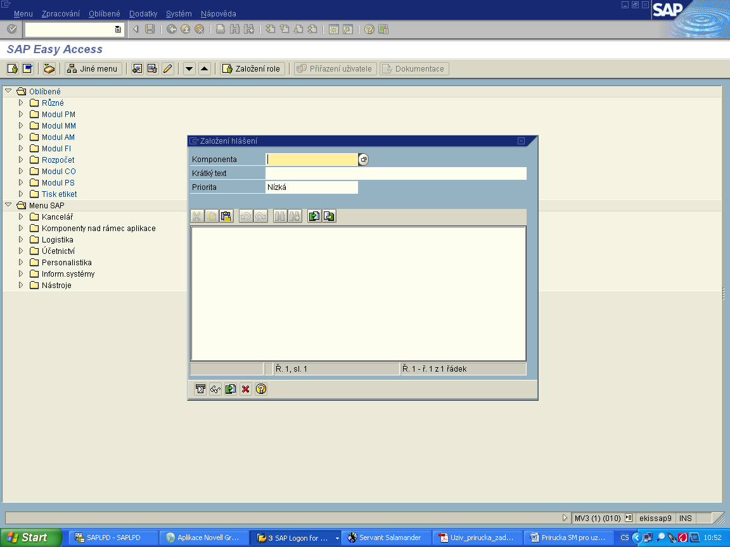
Klik na logo SAP

Na obrazovce „Založení hlášení“ vyplníme pole „Komponenta“ zkratkou modulu podle výběru pomocí funkční klávesy F1.
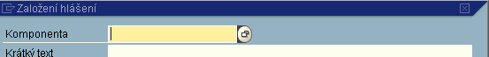
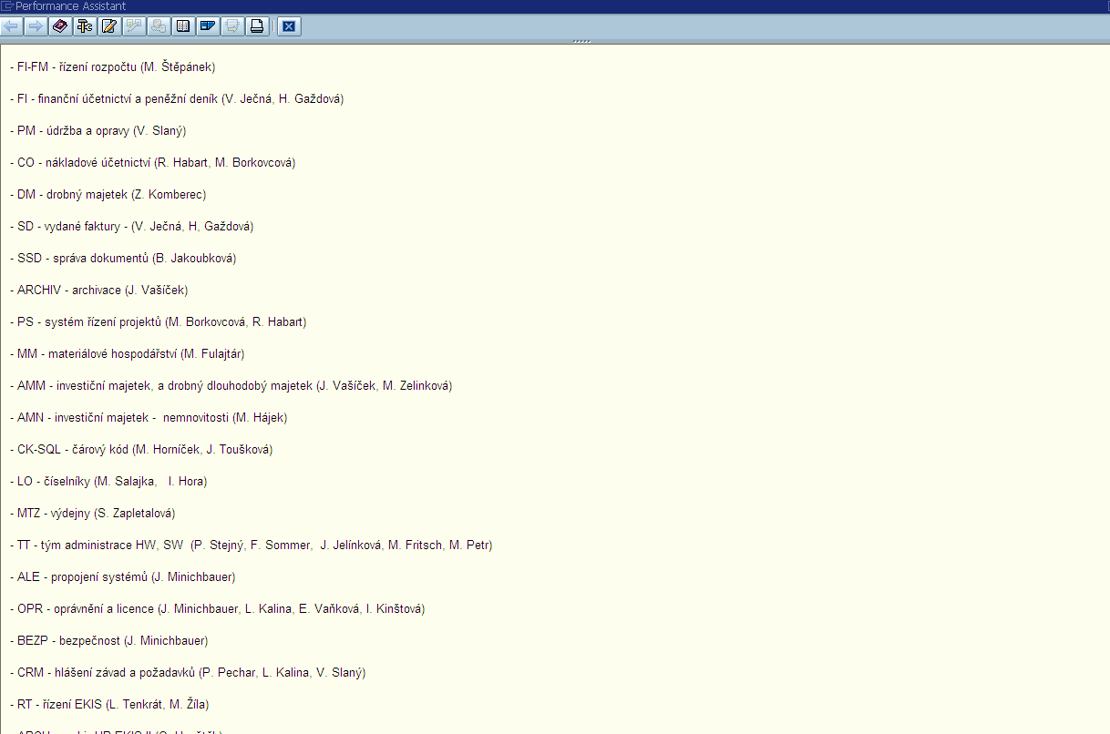

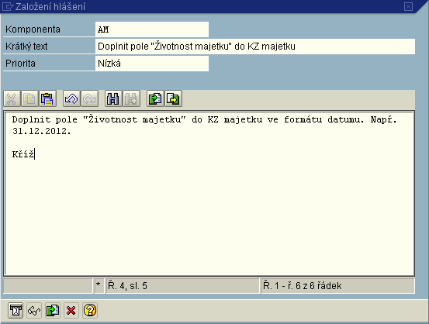
Dále na obrazovce „Založení hlášení“ vyplníme pole „Krátký text“ výstižným stručným formulováním požadavku, který rozvedeme ve spodním textovém poli. V tomto poli je třeba uvádět všechny potřebné údaje, jako jsou: modul, transakce, účetní okruh, nákladová střediska, čísla dokladů, nomenklatury, sériová čísla, čísla účtů, druhy pohybů, datumy, názvy polí, apod. Na závěr uvedeme nejméně svoje příjmení a číslo telefonu.
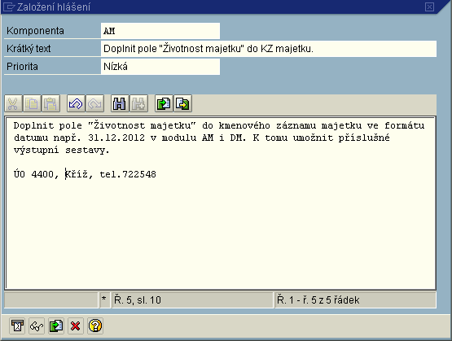
Pak vyplníme pole „Priorita“ dle match kódu volbou „Nízká“ nebo „Střední“.
Pokud by byl ohrožen důležitý termín stanovený právním předpisem, případně by byla omezena funkčnost systému, lze výjimečně se souhlasem odpovědného zaměstnance modulu (oblasti) použít priority „Velmi vysoká“ (1) nebo „Vysoká“ (2).

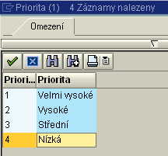

K založení hlášení je možno přiřadit přílohy formou vložení souboru pomocí tlačítka „vložení souboru … Shift+F4“. POZOR – název dokumentu nesmí obsahovat diakritiku!!! Po vložení přílohy se zobrazí v hlášení nová ikona přílohy (umožňuje prohlédnout nebo korigovat přílohy).
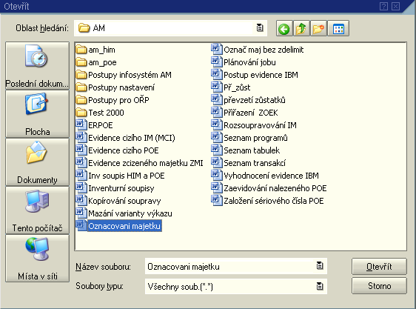

Nakonec hlášení odešleme klikem na tlačítko „Uložení/zaslání (Ctrl+S).
Systém vygeneruje z číselné řady číslo hlášení.

- Informace o dalším postupu řešení hlášení podpory

O zahájení řešení hlášení podpory obdrží uživatel zprávu v elektronické poště SAP.
Odpovědný zaměstnanec za modul (oblast) dále provádí potřebné úkony v modulu Solution Manager až do konečného vyřešení hlášení podpory.
Uživatel si může vyhledat stav řešení vlastních hlášení podpory pomocí transakce Z_KOSTPO.

Podrobnější návod je uveden ve všeobecné schránce systému SAP v přílohách dokumentu „MV-Uživatelská příručka Solution Manager“.

